System operacyjny: Windows 11 Pro wersja 22H2

Nazwy środowisk programistycznych: PyCharm 2023.1 (Professional Edition); Android Studio Electric Eel | 2022.1.1 Patch 2

Nazwy języków programowania: Python; Java

Emulowane urządzenie / system: Nexus 5 (API 31), Android 12 (Oreo)

Komentarz do wykonanej pracy: brak

# Aplikacja konsolowa

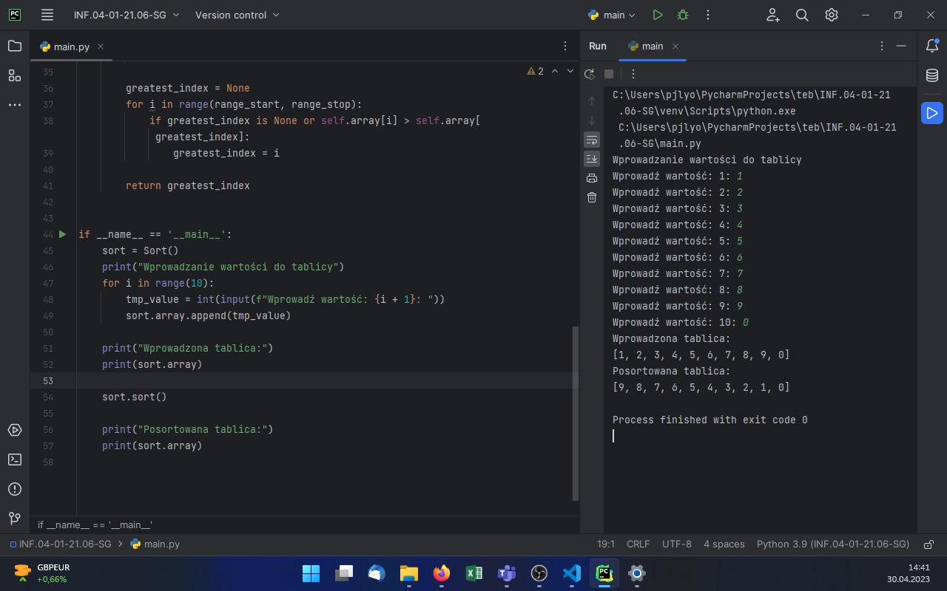

Rysunek . Przedstawiony wynik działania aplikacji - wprowadzono kolejne dziesięć elementów tablicy, wyświetlono tablicę po wprowadzeniu oraz po posortowaniu.

# Aplikacja mobilna

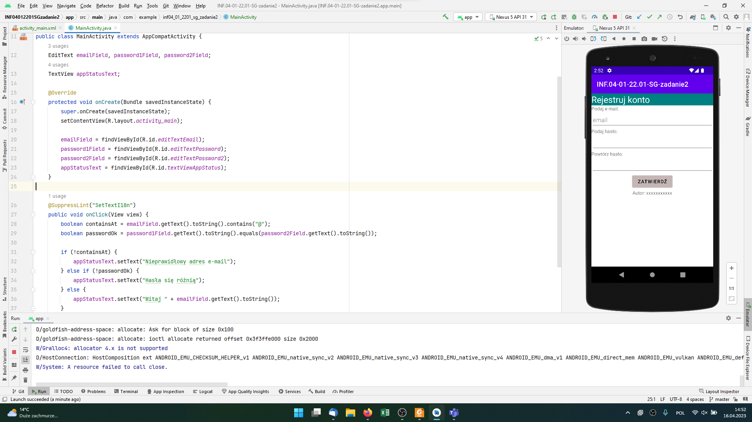

Rysunek 2. Stan po uruchomieniu aplikacji.

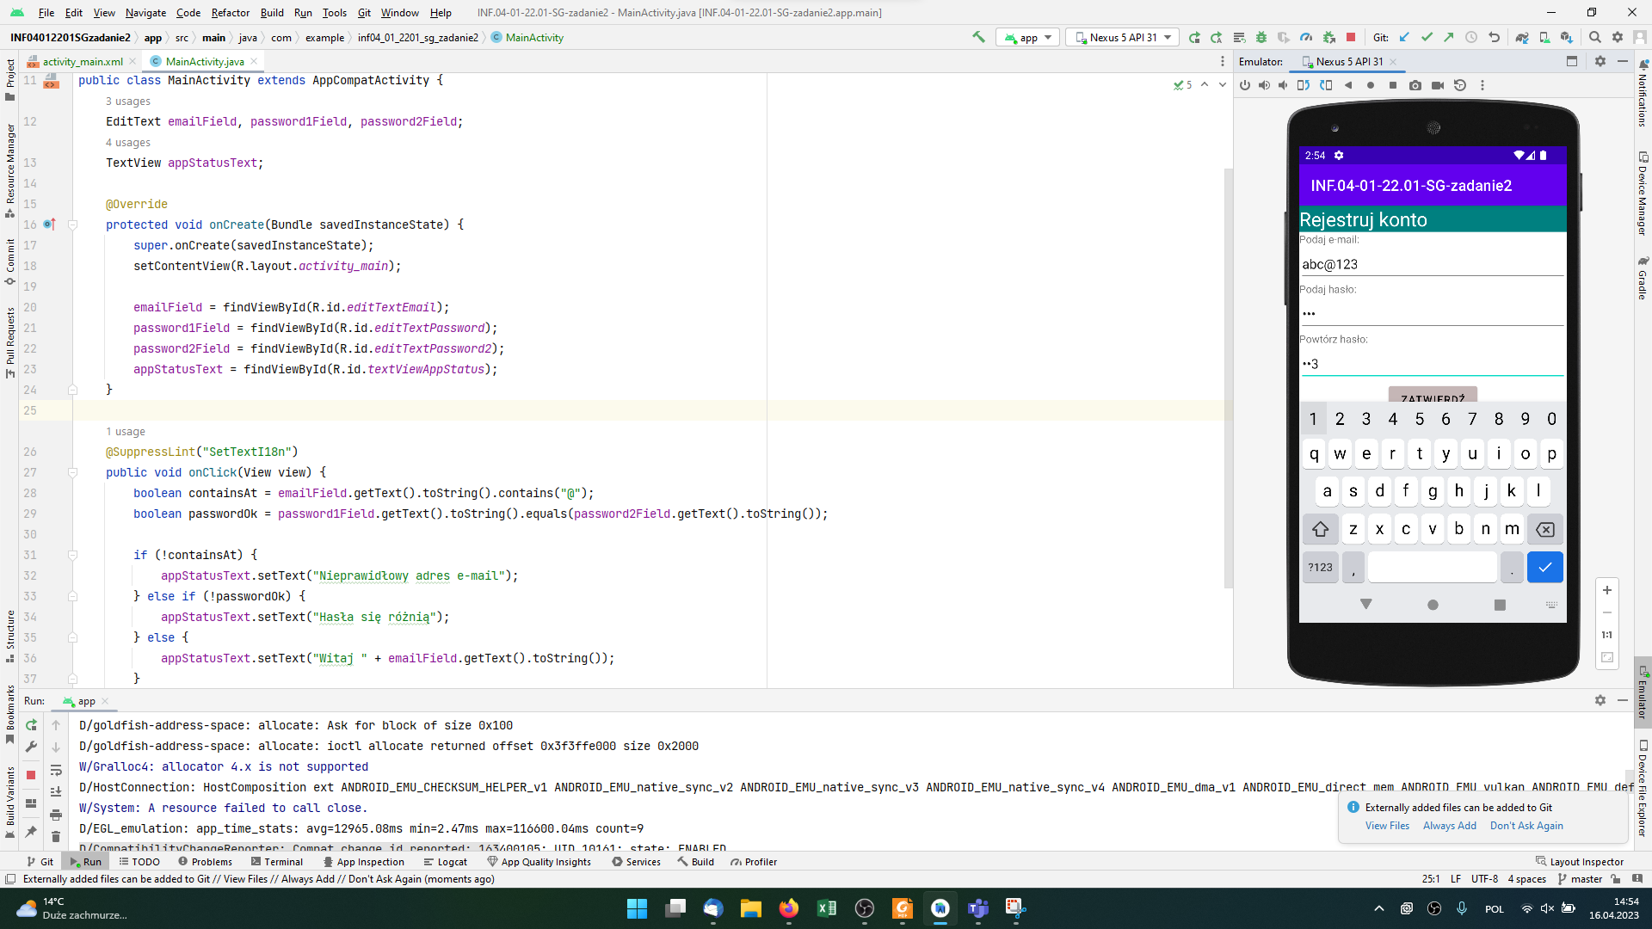

Rysunek 3. Wprowadzono poprawne dane, nie wciśnięto jeszcze przycisku Zatwierdź.

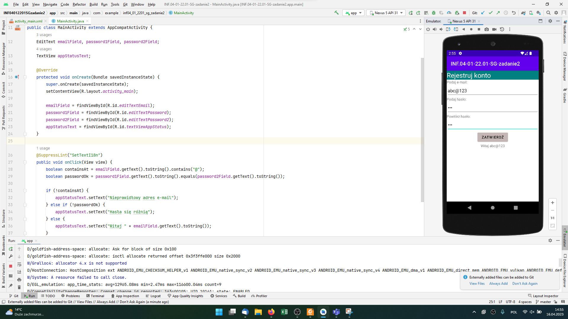

Rysunek 4. Ukryto klawiaturę i wciśnięto przycisk Zatwierdź.

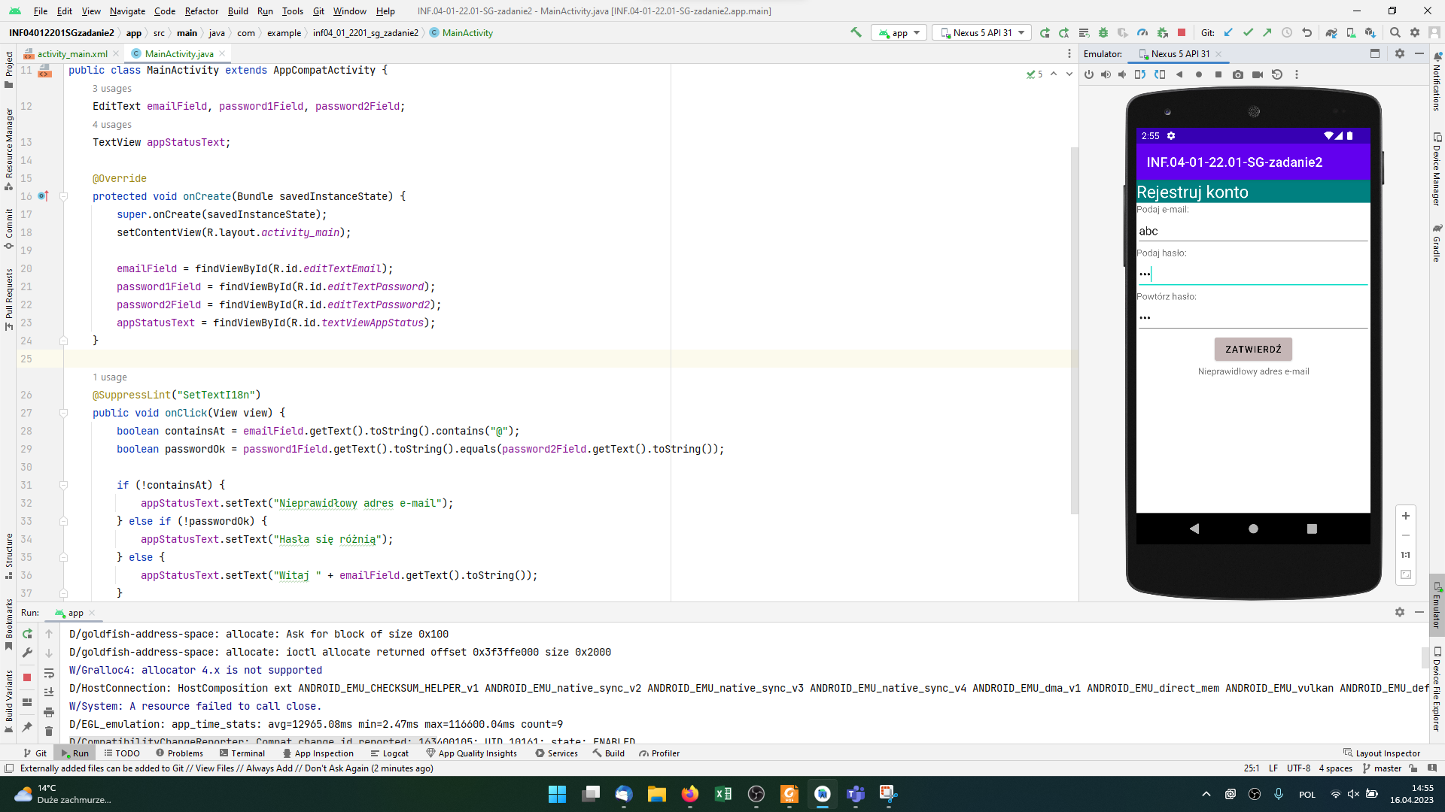

Rysunek 5. Wprowadzono niepoprawny adres email i wciśnięto przycisk Zatwierdź.

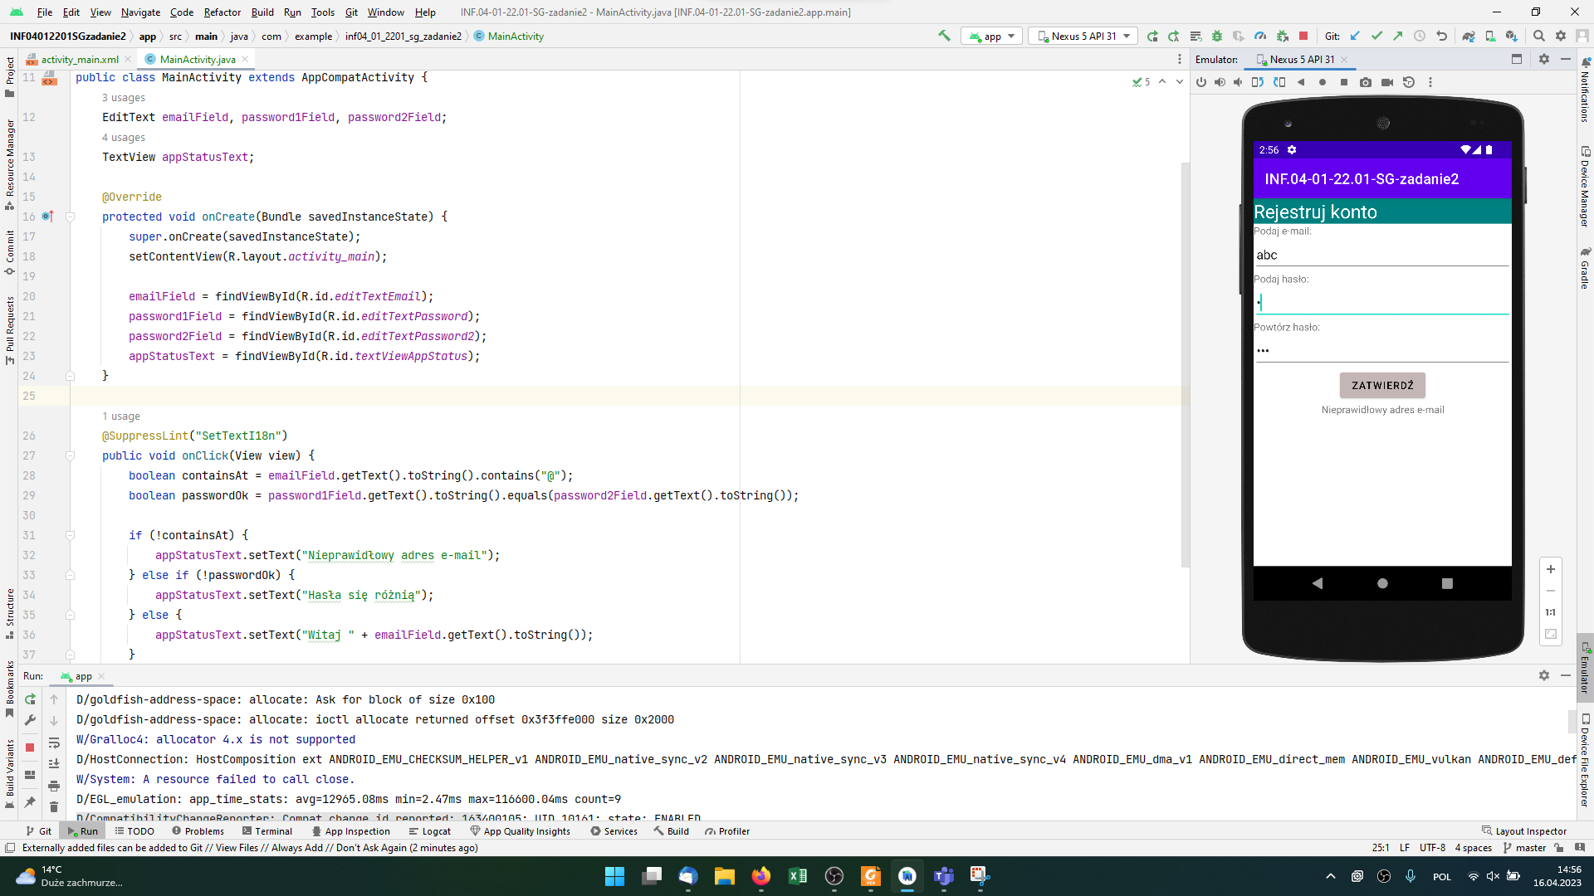

Rysunek 6. Wprowadzono niepoprawny adres email oraz niepoprawne pierwsze hasło (względem drugiego) i wciśnięto przycisk Zatwierdź.

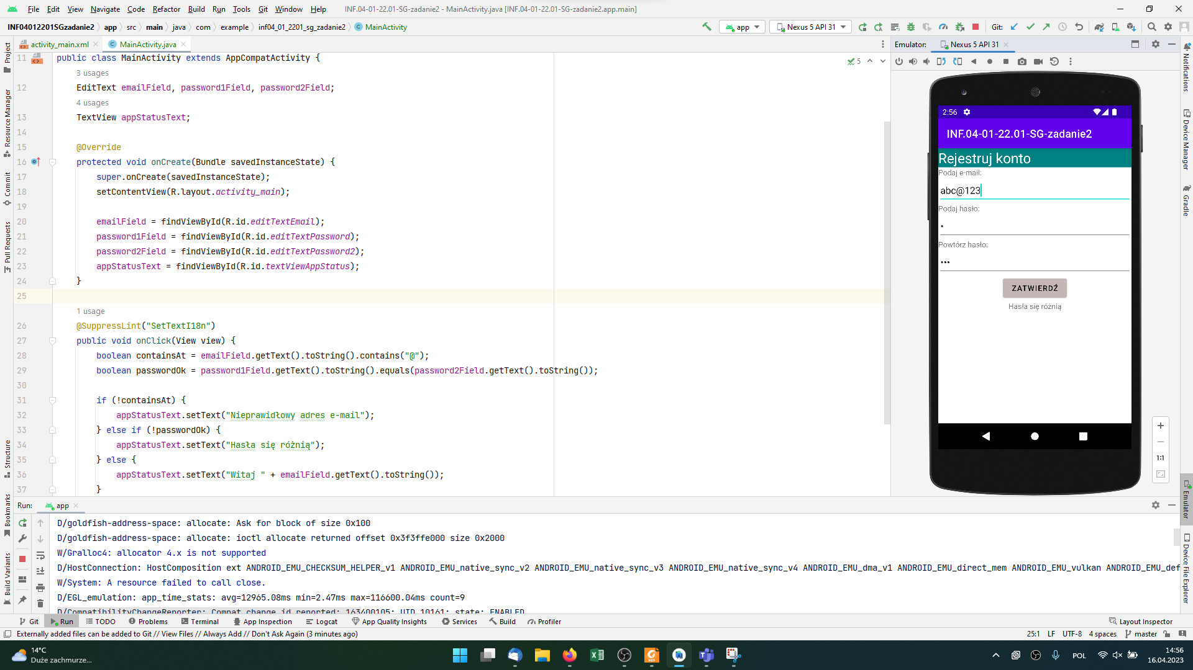

Rysunek 7. Wprowadzono poprawny adres email i niezgodne hasła oraz wciśnięto przycisk Zatwierdź.